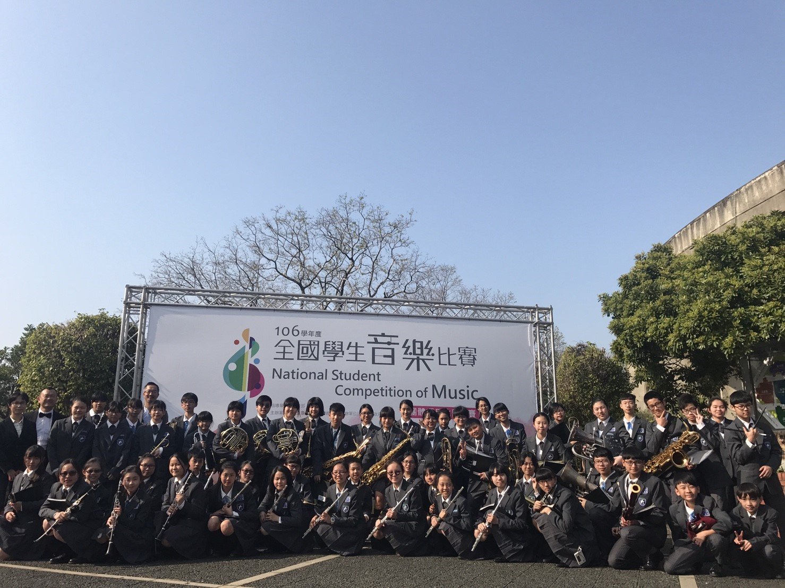

大園國中音樂班二招說明會報名表

1. 說明會日期：5月15日(二)晚上七點。
2. 地點：大園國中一樓會議室
3. 電詢請洽：3862029#612，輔導室特教組。
4. 參加二招說明會，請填寫下列資料後傳真至386-9643。

學生姓名： 陪同家長： 人